## Univerzitet „Džemal Bijedić“ u Mostaru

Fakultet Informacijskih Tehnologija

Godina studija: III

# SISTEM ZA ELEKTRONSKU EVIDENCIJU RADA ŠKOLE

Završni rad na trećoj godini

Profesor: prof.dr. Murat Prašo

Proj.dok. : Indira Hamulić Student:

Teh.dok. : Adil Joldić Aldin Milanović, 1748

Mostar, 2010. godine

## Sadržaj

1. Uvod 10

2. Poslovna opravdanost 11

3. Opis problema 11

4. Analiza ciljeva 12

5. Ciljevi korisnika 13

6. Sumarni pregled mogućnosti aplikacije 13

7. Upravljanje projektom 14

7.1. Tehnički aspekti 14

7.2. Vremenski aspekti 15

7.3. Finansijski aspekti 16

8. Ocjena opravdanosti 17

9. Modeliranje zahtjeva 18

9.1. Slučajevi korištenja 18

9.2. Aktivnosti sistema 31

9.3. Domain model 32

10. Modeliranje interakcije sa sistemom 34

10.1. Ugovori operacija 36

11. Modeliranje strukture sistema 37

12. Logička arhitektura 38

13. Raspored elemenata sistema 39

14. Fizički model i baza podataka 40

15. Testiranje aplikacije 42

15.1. Verifikacija 42

15.2. Validacija 42

16. Uputstvo za upotrebu 43

16.1. Uputstvo za upotrebu: Administrator 45

16.2. Uputstvo za upotrebu: Uprava 48

16.3. Uputstvo za upotrebu: Predavač 54

16.4. Uputstvo za upotrebu: Učenik 57

16.5. Izvještaji 58

17. Zaključak 60

18. Literatura 61

## 

## Slike

Slika 1. Analiza problema 10

Slika 2. Piramida cilja 12

Slika 3. Tehnički aspekti 13

Slika 4. Vremenski aspekti 14

Slika 5. Gantogram 14

Slika 6. Finansijski aspekti 15

Slika 7. Slučajevi korištenja koji se odnose na predavača 17

Slika 8. Slučajevi korištenja koji se odnose na upravu 18

Slika 9. Slučajevi korištenja koji se odnose na administratora 18

Slika 10. Slučajevi korištenja koji se odnose na učenika 19

Slika 11. Aktivnosti sistema prilikom dodavanja predavača 30

Slika 12. Aktivnosti sistema prilikom unosa ocjene 30

Slika 13. Aktivnosti sistema prilikom unosa novog učenika 31

Slika 14. Domain model 33

Slika 15. Interakcija korisnika sa sistemom prilikom dodavanja predavača 34

Slika 16. Interakcija predavača sa sistemom prilikom unosa ocjene 34

Slika 17. Interakcija korisnika sa sistemom prilikom upisa učenika 35

Slika 18. Struktura sistema 37

Slika 19. Logička arhitektura 38

Slika 20. *Deployment* dijagram 39

Slika 21. Predstava fizičkog modela podataka 40

Slika 22. Shema baze podataka u MSSQL serveru 41

Slika 23. Naslovna 42

Slika 24. Obavijesti 43

Slika 25. O školi 43

Slika 26. Prijava 44

Slika 27. Administrator 44

Slika 28. Dodaj upravu 45

Slika 29. Dodaj predavača 45

Slika 30. Pretraga uprave 46

Slika 31. Pretraga predavača 46

Slika 32. Uprava 47

Slika 33. Dodaj učenika 47

Slika 34. Dodaj obavijest 48

Slika 35. Dodaj predavača 48

Slika 36. Dodaj razred 49

Slika 37. Dodaj grad 49

Slika 38. Dodaj školsku godinu 49

Slika 39. Dodaj predmet 50

Slika 40. Dodaj odjeljenje 50

Slika 41. Dodaj školu 51

Slika 42. Dodaj državu 51

Slika 43. Pregled i izmjena podataka o učeniku 52

Slika 44. Upiši u odjeljenje 52

Slika 45. Dodijeli predmet predavaču 53

Slika 46. Upiši predmet 53

Slika 47. Predavač 54

Slika 48. Dodaj ocjenu 54

Slika 49. Dodaj zadatak 55

Slika 50. Dodaj obavijest 55

Slika 51. Učenik 56

Slika 52. Riješi zadatak 56

Slika 53. Izvještaj - lista svih učenika 57

Slika 54. Izvještaj - ocjene selektovanog učenika 57

Slika 55. Izvještaj - lista predavača i predmeta 58

Slika 56. Izvještaj - lista svih predmeta 58

## Tabele

Tabela 1. Logički okvir 11

Tabela 2. Ciljevi korisnika 12

Tabela 3. Ocjena opravdanosti 16

Tabela 4. Upis učenika formalni opis 20

Tabela 5. Dodaj predavača formalni opis 20

Tabela 6. Dodaj ocjenu formalni opis 21

Tabela 7. Dodaj učenika neformalni opis 21

Tabela 8. Izmjeni podatke o učeniku formalni opis 22

Tabela 9. Riješi zadatak formalni opis 22

Tabela 10. Kreiraj zadatak formalni opis 23

Tabela 11. Dodjela predmeta predavaču formalni opis 23

Tabela 12. Dodjela predmeta učeniku formalni opis 24

Tabela 13. Dodaj obavijest sažeti opis 24

Tabela 14. Pregled učenika sažeti opis 24

Tabela 15. Pregled zadataka sažeti opis 25

Tabela 16. Pregled odjeljenja sažeti opis 25

Tabela 17. Dodaj upravu sažeti opis 25

Tabela 18. Pregled uprave sažeti opis 25

Tabela 19. Pregled predavača sažeti opis 26

Tabela 20. Dodaj obavijest sažeti opis 26

Tabela 21. Dodaj razred sažeti opis 26

Tabela 22. Dodaj grad sažeti opis 26

Tabela 23. Dodaj školsku godinu sažeti opis 26

Tabela 24. Dodaj predmet sažeti opis 27

Tabela 25. Dodaj odjeljenje sažeti opis 27

Tabela 26. Dodaj školu sažeti opis 27

Tabela 27. Dodaj državu sažeti opis 27

Tabela 28. Pretraga učenika sažeti opis 28

Tabela 29. Pretraga predavača sažeti opis 28

Tabela 30. Pretraga uprave sažeti opis 28

Tabela 31. Upis učenika u odjeljenje sažeti opis 28

Tabela 32. Pregledaj vlastite podatke sažeti opis 28

Tabela 33. Izmjeni vlastite podatke sažeti opis 29

Tabela 34. Konceptalne klase 32

Tabela 35. Ugovor operacije Dodavanje predavača 35

Tabela 36. Ugovor operacije Unos ocjene 36

Tabela 37. Ugovor operacije Upis učenika 36

## Sažetak

Sve škole u BiH imaju problem sa organizacijom podataka koji se unose u dnevnike i ostale dokumente, što uzima znatno mnogo vremena kako upravi škole tako i predavačima. Školama je potrebna aplikacija koja će predstavljati sistem za elektronsku evidenciju rada škole.

Sistem za elektronsku evidenciju rada škole nastoji uvesti savremenu tehnologiju u osnovne i srednje škole umjesto sadašnjeg zastarjelog načina vođenja evidencije, načina izvođenja nastave i svih ostalih elemenata koji čine jednu obrazovnu instituciju. Ovaj sistem bi uključivao slijedeće korisnike: upravu, administratora, nastavnike i učenike. Elektronsko učenje koristi prednost novih tehnologija i novog načina komunikacije kako se sticanje novih znanja ne bi ograničilo samo na učionicu, nego učenju daje jedan potpuno novi oblik.

**Ključne riječi:** Škola, učenik, školski dnevnik, učenje, informacijski sistem, elektronska evidencija

## Abstract

All schools in BiH have a problem with the organization of data which are entered in academic journals and other documents, which takes a lot of time from school staff as well as from teachers. Schools need an application that will be a system for electronic records of school.

E-learning system attempts to introduce modern technology in elementary and secondary schools instead of the current outdated ways of keeping records, methods of teaching and all other elements that make an educational institution. This sistem would include following users: administration, administrators, teachers and students. E-learning uses advantage of new technologies and new ways of communication so that acquisition of knowledge would not be limited to the classroom, but to provide entirely new form to leaning.

**Key words:** School, student, academic journal, learning, information system, electronic records

## Uvod

Aplikacija za elektronsku evidenciju rada škole predstavlja napredak u vođenju dnevnika srednjih i osnovnih škola kao i moderniji način rada svih dijelova škole. Omogućava lakše vođenje evidencije učenika, ažuriranja podataka o učenicima, nastavnicima, te mnoga druga poboljšanja u odnosu na tradicionalni način evidentiranja u školama. Primjena ovog informacionog sistema je moguća u svim osnovnim i srednjim školama u Bosni i Hercegovini koje imaju isti način evidencije učenika i uposlenih.

Aplikacija bi trebala zamjeniti dnevnike i tradicionalni način evidencije, jer će svi podaci o učenicima i uposlenim biti smješteni na tvrde diskove, uz dodatne kopije diskova i skladištenje na sigurne lokacije.

Cilj projekta je da se napravi aplikacija koja će u mnogome olakšati rad uposlenicima u prosvjetnim ustanovama, kako srednjim tako i osnovnim školama na taj način što će modernizirati i automatizirati sam način vođenja evidencije o učenicima, unos ocjena, pretrage, te čuvanje informacija o uposlenicima, učenicima i ostalim korisnicima na jednom mjestu.

## 

## Poslovna opravdanost

U školama u BiH ne postoji mnogo ovakvih aplikacija, te se većina škola još uvijek oslanja na tradicionalni način vođenja škole. Na internetu postoje neke *open-source* aplikacije, ali nisu potpuno prilagođene našim školama, tako da aplikacija za sistem elektronskog učenja predstavlja korak naprijed u modernizaciji škola u BiH.

## Opis problema

Predavači, uprava i ostali uposlenici prosvjetnih ustanova utroše mnogo vremena na pretraživanje podataka koji se nalaze u pisanoj ili štampanoj formi. Osim toga, sam proces unošenja ili ispravljanja određenih podataka je jako spor, i ostavlja nečitke tragove koji mogu predstavljati problem prilikom pregleda.

Problem predstavlja i to što učenici ukoliko žele pregledati vlastite podatke, ili ocjene, moraju se obratiti predavaču ili nekome iz uprave škole. Prilikom unosa ocjene predavač mora koristiti tradicionalni način unosa ocjene jer je dnevnik sa učenicima u pisanoj formi. Evidencija predavača i ostalih uposlenih nalazi se također u štampanoj formi, na spisima koji su smješteni u posebnim prostorijama i koji su složeni na određena mjesta, tako da je jako teško pronaći određene podatke, i zahtjeva mnogo vremena.

Piramida analize problema prikazana je na slijedećoj slici:

Slika 1. Analiza problema

## Analiza ciljeva

Svrha projekta je da olakša rad upravi prilikom evidentiranja podataka, da omogući predavačima brži rad sa učenicima i vođenjem evidencije, te da učenicima omogući uvid u vlastite ocjene i ostale podatke po potrebi. Osim učenika, aplikacija omogućava roditeljima uvid u informacije o ocjenama učenika, te mogućnost informisanja o roditeljskim sastancima.

|  |  |  |  |  |  |  |
| --- | --- | --- | --- | --- | --- | --- |
| Problemi | Uzroci | Rješenja | Korisnici | Novi problemi | Ulazi | Izlazi |
| **Neorganizovanost**  **podataka i sporiji rad uposlenih** | Sporiji rad predavača pri ocjenjivanju i evidenciji;  Problemi prilikom evidencije podataka o uposlenima i školi;  Učenici su uskraćeni za slobodni pregled vlastitih ocjena i podataka po potrebi | Aplikacija za elektronsku evidenciju | Uprava škole;  Predavači;  Učenici | Nedovoljna edukovanost nastavnog osoblja | Informacije o organizaciji škole i nastave | Aplikacija za elektronsko učenje |

Tabela 1. Logički okvir

Cilj projekta je kreirati aplikaciju za elektronsku evidenciju za srednje i osnovne škole koji će uposlenicima ovih ustanova omogućiti brži i efikasniji rad, a učenicima više slobode prilikom pregleda podataka i organizaciji.

Piramida cilja prikazana je na slijedećoj slici:

Slika 2. Piramida cilja

## Ciljevi korisnika

Pored opštih ciljeva često je korisno identifikovati ciljeve pojedinih tipova korisnika. Ti cijevi će poslužiti pri izradi "use-case" modela za identifikovanje načina korištenja ("use-cases").

|  |  |
| --- | --- |
| Akter | Cilj |
| Učenik ili roditelj | Omogućiti evidenciju o predmetima, pregled ocjena, ostale informacije. |
| Predavač | Omogućiti kreiranje zadataka, pregled informacija o studentima, unos ocjena |
| Uprava | Omogućiti upravi pregled informacija o uposlenim, pregled planova, dobijanje izvještaja |
| Administrator | Omogućiti održavanje sistema, praćenje rada sistema, upravljanje korisnicima |

Tabela 2. Ciljevi korisnika

## Sumarni pregled mogućnosti aplikacije

Softverska aplikacija „Studentska sluzba“ ima slijedeće karakteristike:

* Evidencija nastavnog plana škole
* Evidencija uposlenih
* Evidencija ličnih i statističkih podataka o učenicima
* Evidencija ocjena
* Generisanje izvještaja
* Upravljanje korisnicima

## Upravljanje projektom

### Tehnički aspekti

U tehničke aspekte projekta spadaju: oprema koja se koristi pri izradi projekta, te drugi materijalni i tehnički resursi. Pored tehničkih aspekata u istoj tabeli ćemo navesti i ljudske resurse.

Softver koji će biti korišten je Eclipse u kojem će biti urađen dio vezan za programiranje. Baza podataka će biti kreirana u MySQL Server, dok će za izradu dokumentacije i upravljanje projektom biti korišten softverski paket Microsoft Office 2007. Za izradu dijagrama koristit će se Power Designer 12.5.

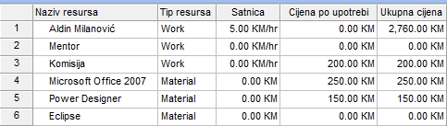

Slika 3. Tehnički aspekti

### Vremenski aspekti

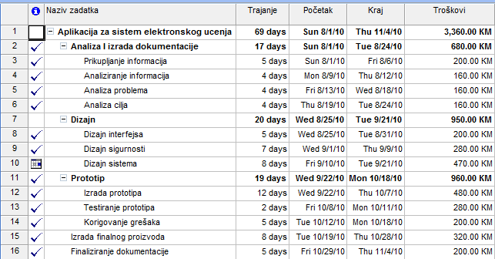

Slika 4. Vremenski aspekti

Iz prethodne slike se vidi da projekat počinje 01.08. a završava 29.10. te traje ukupno 69 radnih dana. Prvo što je potrebno uraditi jeste prikupiti sve informacije potrebne pri izradi projekta, nakon čega slijedi analiza informacija koje su prikupljene. Nakon toga pristupa se analizi problema i analizi cilja. Nakon uspješne analize slijedi dizajn interfejsa, sigurnosti i samog sistema. Na kraju slijedi izgradnja prototipa, testiranje, ispravljanje grešaka kao i izrada finalnog proizvoda.

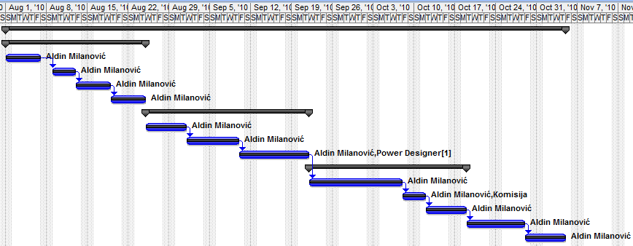

Slika 5. Gantogram

Iz prethodnog gantograma je moguće zaključiti da sve aktivnosti izvršava jedan radnik, zbog toga nema paralelnog izvšavanje aktivnosti, jer jedan radnik ne može izvršavati više aktivnosti istovremeno.

Od navedenih aktivnosti, najduže traje proces dizajna. Razlog tome je što na dizajniranju projekta radi samo jedan radnik koji sam mora osmisliti izgled čitave aplikacija, odnosno izleg korisničkog interfejsa, te dizajnirati sigurnosnu zaštitu.

### Finansijski aspekti

U finansijske aspekte spadaju sami troškovi investiranja sredstava u projekat. Na slici ispod se vidi da su troškovi investiranja u ovom slučaju 3.360 KM. To je brojka koja pokazuje koliko finansijskih sredstava je potrebno da se realizuje projekat, s tim da planirani troškovi kao i vrijeme nisu fiksni, što znači da se mogu mijenjati tokom izrade projekta. Ako je navedeno da troškovi i vrijeme nisu fiksni to znači da projekat ne mora tačno završiti na dan kad je predviđeno, može završiti par dana ranije ili kasnije, te da troškovi ne moraju iznositi tačno 3360KM, moguće je da budu viši ili niži od planiranih, u određenim granicama.

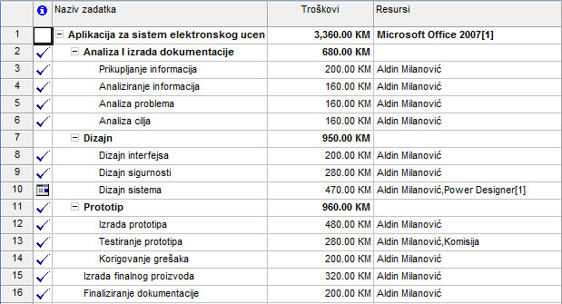

Slika 6. Finansijski aspekti

## Ocjena opravdanosti

Finansijske aspekte je moguće posmatrati sa dva stajališta, sa stajališta godina investiranja i godina eksploatacije projekta. Prilikom ocjene opravdanosti korištene su medote sadašnje vrijednosti i interne stope rentabilnosti.

Prihode od projekta očekujemo samo u godinama eksploatacije projekta, dok su u godinama investiranja prisutni samo troškovi.

|  |  |  |  |  |  |  |
| --- | --- | --- | --- | --- | --- | --- |
|  | Godine investiranja | Godine eksploatacije | | | | |
| -1 | 0 | 1 | 2 | 3 | 4 |
| Troškovi | 3360 | 168 | 168 | 168 | 168 | 168 |
| Prihodi | 0 | 3000 | 3000 | 3000 | 3000 | 3000 |
| Razlika | -3360 | 2832 | 2832 | 2832 | 2832 | 2832 |
| Kamatna stopa (10%) | 0.909090909 | 1 | 1.1 | 1.21 | 1.331 | 1.4641 |
| Sadašnja vrijednost | -3696 | 2832 | 2574.545 | 2340.496 | 2127.724 | 1934.294 |
| 0.1 |  |  |  |  |  |  |
|  |  |  |  |  |  |  |
|  |  |  |  |  |  |  |
| SV Projekta |  |  |  |  |  | 8113.059 |
| Stopa rentabilnosti |  |  |  |  |  | 2.414601 |
|  |  |  |  |  |  |  |
|  |  |  |  |  |  |  |
| Godina |  | 0 | 1 | 2 | 3 | 4 |
| Troškovi | Troškovi održavanja 5% | 168 | 168 | 168 | 168 | 168 |
| Prihodi | Aplikacija i održavanje | 3000 | 3000 | 3000 | 3000 | 3000 |

Tabela 3. Ocjena opravdanosti

Iz prethodnih dijagrama je jasno da je period investiranja 69 dana, dok je period eksploatacije 5 godina. Interna stopa rentabilnosti iznosi 2.414601 iz čega je moguće zaključiti da je projekat isplativ. Troškovi održavanja su procijenjeni za svaku godinu pojedinačno su procijenjeni na 5% od ukupnih troškova izgradnje projekta ( 5% od 3360) što iznosi 168KM i predstavlja troškove održavanja sistema za svaku godinu.

Prilikom procjene opravdanosti projekta u obzir je uzeta isplativost projekta za firmu koja je radila na projektu, prodala proizvod školama i vršila održavanje aplikacije tokom dogovorenog perioda. Firma dogovara sa školama cijenu za instaliranje aplikacije te period održavanja od 5 godina u iznosu od 3000KM godišnje. Taj iznos predstavlja godišnju dobit firme koja je radila na projektu.

## Modeliranje zahtjeva

### Slučajevi korištenja

Ovaj model definiše zahtjeve informacijskog sistema i sastoji se od slučajeva upotrebe i korisnika koji su povezani sa sistemom. Skup slučajeva upotrebe predstavlja sve pretpostavljene načine korištenja sistema, tj. određuje ponašanje sistema ili njegovog dijela i opisuje akcije koje sistem izvodi da bi postigao rezultate koji služe korisniku. Slučajevi upotrebe predstavljaju odgovor na pitanje što je to što sistem treba da radi.

Znači, slučajevi upotrebe opisuju jedan od načina korištenja sistema i interakciju između korisnika i sistema.

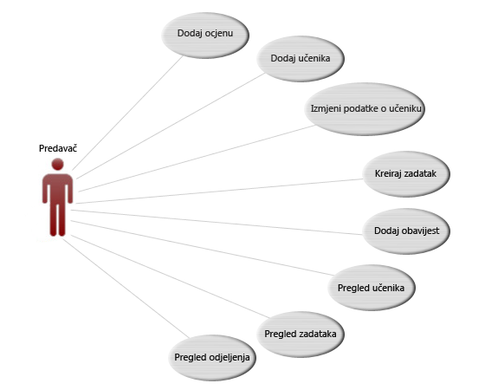

Slika 7. Slučajevi korištenja koji se odnose na predavača

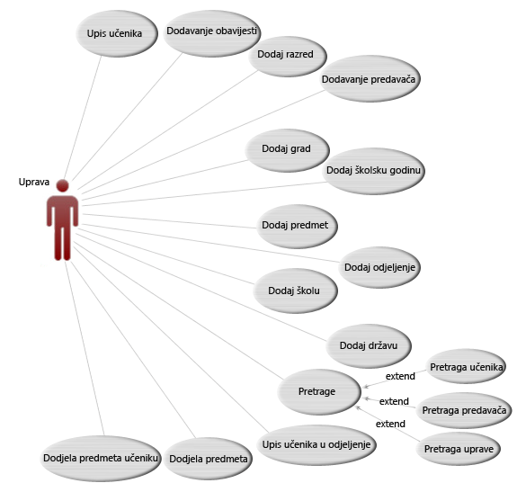

Slika 8. Slučajevi korištenja koji se odnose na upravu

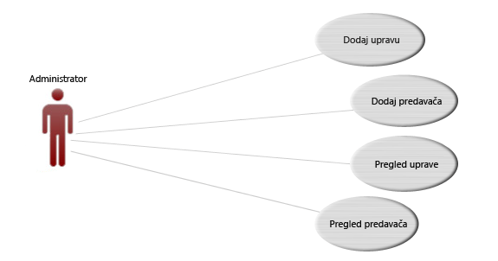

Slika 9. Slučajevi korištenja koji se odnose na administratora

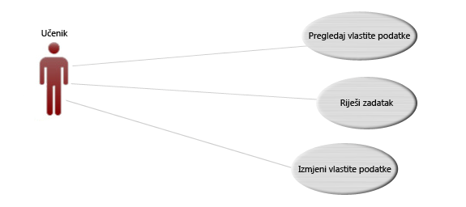

Slika 10. Slučajevi korištenja koji se odnose na učenika

|  |  |
| --- | --- |
| **Upis ucenika (formalni opis)** | |
| **Primarni akter:** | Uprava |
| **Preduslovi:** | Da je uprava prijavljena na sistem |
| **Rezultat:** | Učenik je unesen u sistem |
| **Glavni tok:** | 1. Uprava provjerava da li je učenik ispunio sve preduslove za upis 2. Uprava pristupa popunjavanju formulara 3. Uprava unosi podatke o učeniku  * Ime i prezime * Maticni broj * Datum rodjenja  1. Referent unosi ostale podatke o studentu  * Adresa stanovanja * Username * Password  1. Sistem prikazuje podatke koje je korisnik unio 2. Uprava potvrdjuje unesene podatke 3. Sistem pohranjuje studenta u bazu |
| **Alternativni tokovi:** | 3a. Ako referent nije unio sve podatke, sistem izbacuje upozorenje i ne pohranjuje studenta, te ponovo prikazuje formular za unos. |

Tabela 4. Upis učenika formalni opis

|  |  |
| --- | --- |
| **Dodaj predavača (formalni opis)** | |
| **Primarni akter:** | Korisnik – administrator ili uprava |
| **Preduslovi:** | Korisnik je prijavljen na sistem |
| **Rezultat:** | Korisnik je uspješno unesen u bazu podataka |
| **Glavni tok:** | 1. Predavač zahtjeva unos u bazu 2. Predavač dokazuje identitet 3. Korisnik dodaje podatke o novom predavaču:  * Ime i prezime * JMBG * Adresa stanovanja * Email * Telefon * Username * Password  1. Sistem prikazuje podatke koje je korisnik unio 2. Sistem pohranjuje podatke u bazu |
| **Alternativni tokovi:** | 3a. Ako neki od unesenih podataka nije validan sistem ispisuje poruku upozorenja i ponovo prikazuje formu za unos |

Tabela 5. Dodaj predavača formalni opis

|  |  |
| --- | --- |
| **Dodaj ocjenu (formalni opis)** | |
| **Primarni akter:** | Predavač |
| **Preduslovi:** | Da je predavač prijavljen na sistem |
| **Rezultat:** | Učeniku je dodjeljena ocjena iz određenog predmeta |
| **Glavni tok:** | 1. Predavač se logira na sistem 2. Otvara se forma za unos ocjene 3. Predavač unosi podatke  * Ocjena * Datum upisa ocjene * Napomena  1. Predavač odabire učenika i predmet 2. Sistem ispisuje poruku i unosi ocjenu u bazu |
| **Alternativni tokovi:** | 3a. Ako predavač nije upisao validnu vrijednost u neko od polja, sistem ispisuje upozorenje i ponovo prikazuje formu za unos. |

Tabela 6. Dodaj ocjenu formalni opis

|  |  |
| --- | --- |
| **Dodaj učenika (neformalno)** | |
| **Primarni akter:** | Predavač |
| **Opis:** | Predavač se prijavljuje na sistem. Otvara mu se forma koja je zajednička za sve predavače. Na toj formi predavač odabire opciju za dodavanje nove ocjene, te mu se otvara nova forma za unos ocjene. U formu za unos ocjene predavač unosi potrebne podatke, te odabire učenika i predmet iz kojeg unosi ocjenu. |
| **Alternativni scenarij:** | Ukoliko se predavač ne može logirati na sistem, javlja se administratoru da provjeri da li su mu ispravni podaci za logiranje. Ukoliko ne može pronaći odgovarajućeg učenika, javlja se upravi da provjere da li je učenik unesen u bazu. |

Tabela 7. Dodaj učenika neformalni opis

|  |  |
| --- | --- |
| **Izmjeni podatke o učeniku (formalni opis)** | |
| **Primarni akter:** | Korisnik – predavač |
| **Preduslovi:** | Korisnik je prijavljen na sistem |
| **Rezultat:** | Podaci o učeniku uspješno izmjenjeni i pohranjeni u bazu |
| **Glavni tok:** | 1. Predavač se logira na sistem 2. Na glavnoj formi predavač odabire opciju za pretragu 3. Predavač unosi prezime za pretragu 4. Predavač odabire željenog učenika sa liste 5. Slijedi izmjena podataka o učeniku 6. Predavač odabire opciju za pohranu podataka 7. Sistem pohranjuje nove podatke u bazu |
| **Alternativni tokovi:** | 6a. Ako neki od unesenih podataka nije validan sistem ispisuje poruku upozorenja i ponovo prikazuje formu za izmjenu. |

Tabela 8. Izmjeni podatke o učeniku formalni opis

|  |  |
| --- | --- |
| **Riješi zadatak (formalni opis)** | |
| **Primarni akter:** | Korisnik – učenik |
| **Preduslovi:** | Korisnik je prijavljen na sistem |
| **Rezultat:** | Rješenje je uspješno pohranjeno u bazu |
| **Glavni tok:** | 1. Učenik se logira na sistem 2. Učenik odabire opcije za rješavanje zadatka 3. Na novoj formi učenik odabire predmet 4. Zatim odjeljenje 5. A nakon toga i zadatak koji želi riješiti 6. Učenik vidi ispisan tekst zadatka koji treba riješiti 7. Učenik unosi rješenje u polje za unos 8. Učenik potvrđuje unos 9. Podaci se pohranjuju u bazu |
| **Alternativni tokovi:** | 8a. Ako neki od unesenih podataka nije validan sistem ispisuje poruku upozorenja i ponovo prikazuje formu za unos. |

Tabela 9. Riješi zadatak formalni opis

|  |  |
| --- | --- |
| **Kreiraj zadatak (formalni opis)** | |
| **Primarni akter:** | Korisnik – predavač |
| **Preduslovi:** | Korisnik je prijavljen na sistem |
| **Rezultat:** | Zadatak je uspješno kreiran |
| **Glavni tok:** | 1. Predavač se logira na sistem 2. Učenik odabire opcije za kreiranje zadatka 3. Unosi potrebne podatke:  * Naziv zadatka * Odjeljenje * Tekst zadatka * Napomena  1. Predavač potvrđuje unos 2. Zadatak je uspješno kreiran i pohranjen u bazu |
| **Alternativni tokovi:** | 4a. Ako neki od unesenih podataka nije validan sistem ispisuje poruku upozorenja i ponovo prikazuje formu za unos. |

Tabela 10. Kreiraj zadatak formalni opis

|  |  |
| --- | --- |
| **Dodjela predmeta predavaču (formalni opis)** | |
| **Primarni akter:** | Korisnik – Uprava |
| **Preduslovi:** | Korisnik je prijavljen na sistem |
| **Rezultat:** | Predmet je uspješno dodjeljen predavaču |
| **Glavni tok:** | 1. Korisnik se logira na sistem 2. Odabire opciju za dodjelu predmeta predavaču 3. Odabire predavača 4. Odabire predmet 5. Odabire odjeljenje 6. Korisnik potvrđuje unos 7. Predmet je uspješno dodjeljen predavaču |
| **Alternativni tokovi:** | 6a. Ako neki od unesenih podataka nije validan sistem ispisuje poruku upozorenja i ponovo prikazuje formu za unos. |

Tabela 11. Dodjela predmeta predavaču formalni opis

|  |  |
| --- | --- |
| **Dodjela predmeta učeniku (formalni opis)** | |
| **Primarni akter:** | Korisnik – Uprava |
| **Preduslovi:** | Korisnik je prijavljen na sistem |
| **Rezultat:** | Predmet je uspješno dodjeljen učeniku |
| **Glavni tok:** | 1. Korisnik se logira na sistem 2. Odabire opciju za dodjelu predmeta učeniku 3. Odabire učenika 4. Odabire predmet 5. Odabire odjeljenje 6. Korisnik potvrđuje unos 7. Predmet je uspješno dodjeljen učeniku |
| **Alternativni tokovi:** | 6a. Ako neki od unesenih podataka nije validan sistem ispisuje poruku upozorenja i ponovo prikazuje formu za unos. |

Tabela 12. Dodjela predmeta učeniku formalni opis

|  |  |
| --- | --- |
| **Dodaj obavijest (sažeto)** | |
| **Primarni akter:** | Predavač |
| **Opis:** | Predavač se prijavljuje na sistem. Nakon toga sa glavne forme odabire opciju za unos nove obavijesti. Otvara mu se forma za unos obavijesti na kojoj predavač unosi naslov obavijesti, te sažete informacije a nakon toga i kompletnu obavijest i klikom na dugme za dodavanje, obavijest je uspješno kreirana. |

Tabela 13. Dodaj obavijest sažeti opis

|  |  |
| --- | --- |
| **Pregled učenika (sažeto)** | |
| **Primarni akter:** | Predavač |
| **Opis:** | Predavač se prijavljuje na sistem. Zatim na glavnoj formi bira opciju za pretragu učenika, te se otvara nova forma. Na formi za pretragu predavač unosi prezime ili dio prezimena učenika, te klikom na dugme za pretragu, u tabeli ispod se ispisuje lista traženih učenika. Pored toga moguće je učenike ispisati u izvještaju u obliku dokumenta za printanje. |

Tabela 14. Pregled učenika sažeti opis

|  |  |
| --- | --- |
| **Pregled zadataka (sažeto)** | |
| **Primarni akter:** | Predavač |
| **Opis:** | Nakon što se predavač uspješno prijavi na sistem, na glavnoj formi odabire opciju za pregled zadatak. U formi za pregled zadataka, bira učenika, te zadatak za koji želi da vidi rješenje i pritiskom na dugme za prikaz rješenja, u tabeli ispod se prikazuje rješenje ukoliko je učenik riješio navedeni zadatak. Osim toga je rješenje moguće otvoriti u posebnom prozoru. |

Tabela 15. Pregled zadataka sažeti opis

|  |  |
| --- | --- |
| **Pregled odjeljenja (sažeto)** | |
| **Primarni akter:** | Predavač |
| **Opis:** | Nakon prijave na sistem, predavač ima mogućnost da pregleda sva odjeljenja tako što će odabrati opcija za prikaz odjeljenja sa glavne forme. Nakon toga se otvara nova forma sa odjeljenjima, gdje predavač odabere odjeljenje i nakon toga može pregledati sve učenike iz odabranog odjeljenja, ili predmete koji su dodjeljeni tom odjeljenju. |

Tabela 16. Pregled odjeljenja sažeti opis

|  |  |
| --- | --- |
| **Dodaj upravu (sažeto)** | |
| **Primarni akter:** | Administrator |
| **Opis:** | Administrator se prijavljuje na sistem. Na glavnoj formi ima mogućnost dodavanja nove uprave, odnosno novog korisnika tipa uprava. Otvara se nova forma na kojoj korisnik unosi podatke o upravi te klikom na dugme dodaj potvrđuje unos. |

Tabela 17. Dodaj upravu sažeti opis

|  |  |
| --- | --- |
| **Pregled uprave (sažeto)** | |
| **Primarni akter:** | Administrator |
| **Opis:** | Nakon što se administrator prijavi na sistem, ima mogućnost pregleda uprave. Nakon što se otvori nova forma za pretragu, administrator unosi prezime ili dio prezimena korisnika, te se u tabeli ispod prikazuju podaci o traženim korisnicima. |

Tabela 18. Pregled uprave sažeti opis

|  |  |
| --- | --- |
| **Pregled predavača (sažeto)** | |
| **Primarni akter:** | Administrator |
| **Opis:** | Administrator ima mogućnost da pregleda predavače koji su već u bazi podataka. Nakon što na glavnoj formi odabere opciju za pregled predavača, otvara se nova forma na kojoj administrator unosi prezime ili dio prezimena, te pritiskom na dugme za pretragu, u tabeli ispod se prikazuju svi traženi predavači. |

Tabela 19. Pregled predavača sažeti opis

|  |  |
| --- | --- |
| **Dodaj obavijesti (sažeto)** | |
| **Primarni akter:** | Uprava |
| **Opis:** | Uprava ima mogućnost dodavanja obavijesti za predavače ili učenike. Nakon što se prijavi na sistem odabere opciju za unos nove obavijesti nakon čega se otvara forma za unos. Uprava dodaje naslov obavijesti, te kratki opis i nakon toga tekst obavijesti. |

Tabela 20. Dodaj obavijest sažeti opis

|  |  |
| --- | --- |
| **Dodaj razred (sažeto)** | |
| **Primarni akter:** | Uprava |
| **Opis:** | Uprava ima mogućnost dodavanja novog razreda tako što će na glavnoj formi odabrati opciju za unos novog razreda te u novoj formi unosi podatke o razredu. |

Tabela 21. Dodaj razred sažeti opis

|  |  |
| --- | --- |
| **Dodaj grad (sažeto)** | |
| **Primarni akter:** | Uprava |
| **Opis:** | Ukoliko korisnik želi da doda novi grad, potrebno je da iz glavne forme otvori formu za unos novog grada, te nakon toga unese potrebne podatke o gradu i potvrdi unos. |

Tabela 22. Dodaj grad sažeti opis

|  |  |
| --- | --- |
| **Dodaj školsku godinu (sažeto)** | |
| **Primarni akter:** | Uprava |
| **Opis:** | Ukoliko korisnik želi da doda školsku godinu, potrebno je da iz glavne forme otvori formu za unos nove školske godine, te nakon toga unese potrebne podatke i potvrdi unos. |

Tabela 23. Dodaj školsku godinu sažeti opis

|  |  |
| --- | --- |
| **Dodaj predmet (sažeto)** | |
| **Primarni akter:** | Uprava |
| **Opis:** | Ukoliko korisnik želi da doda novi predmet, potrebno je da iz glavne forme otvori formu za unos novog predmeta, te nakon toga unese potrebne podatke o predmetu i potvrdi unos. |

Tabela 24. Dodaj predmet sažeti opis

|  |  |
| --- | --- |
| **Dodaj odjeljenje (sažeto)** | |
| **Primarni akter:** | Uprava |
| **Opis:** | Ukoliko korisnik želi da doda novo odjeljenje, potrebno je da iz glavne forme otvori formu za unos novog odjeljenja, te nakon toga unese potrebne podatke o odjeljenju i potvrdi unos. |

Tabela 25. Dodaj odjeljenje sažeti opis

|  |  |
| --- | --- |
| **Dodaj školu (sažeto)** | |
| **Primarni akter:** | Uprava |
| **Opis:** | Ukoliko korisnik želi da doda informacije o školi, potrebno je da iz glavne forme otvori formu za unos škole, te nakon toga unese potrebne podatke o školi i potvrdi unos. |

Tabela 26. Dodaj školu sažeti opis

|  |  |
| --- | --- |
| **Dodaj državu (sažeto)** | |
| **Primarni akter:** | Uprava |
| **Opis:** | Ukoliko korisnik želi da doda novu državu, potrebno je da iz glavne forme otvori formu za unos države, te nakon toga unese potrebne podatke o državi i potvrdi unos. |

Tabela 27. Dodaj državu sažeti opis

|  |  |
| --- | --- |
| **Pretraga učenika (sažeto)** | |
| **Primarni akter:** | Uprava |
| **Opis:** | Uprava se prijavi na sistem, te nakon toga ima mogućnost da pretražuje listu učenika tako što će otvoriti formu za pretragu učenika. Na formi za pretragu moguće je unijeti prezime ili dio prezimena, pa pritisnuti dugme za pretragu, nakon čega sistem u tabeli ispod ispisuje listu traženih učenika. |

Tabela 28. Pretraga učenika sažeti opis

|  |  |
| --- | --- |
| **Pretraga predavača (sažeto)** | |
| **Primarni akter:** | Uprava |
| **Opis:** | Uprava se prijavi na sistem, te nakon toga ima mogućnost da pretražuje listu predavača tako što će otvoriti formu za pretragu. Na formi za pretragu moguće je unijeti prezime ili dio prezimena, pa pritisnuti dugme za pretragu, nakon čega sistem u tabeli ispod ispisuje listu traženih predavača. |

Tabela 29. Pretraga predavača sažeti opis

|  |  |
| --- | --- |
| **Pretraga uprave (sažeto)** | |
| **Primarni akter:** | Uprava |
| **Opis:** | Uprava se prijavi na sistem, te nakon toga ima mogućnost da pretražuje listu korisnika iz uprave tako što će otvoriti formu za pretragu. Na formi za pretragu moguće je unijeti prezime ili dio prezimena, pa pritisnuti dugme za pretragu, nakon čega sistem u tabeli ispod ispisuje listu traženih korisnika. |

Tabela 30. Pretraga uprave sažeti opis

|  |  |
| --- | --- |
| **Upis učenika u odjeljenje (sažeto)** | |
| **Primarni akter:** | Uprava |
| **Opis:** | Uprava se prijavi na sistem. Nakon toga ima mogućnost dodavanja učenika u odjeljenja odabirom opcije za upis u odjeljenje. Zatim se otvara nova forma na kojoj odabire učenika, te odjeljenje u koje upisuje učenika, te opcionalno može dodati neku napomenu i nakon toga potvrditi unos. |

Tabela 31. Upis učenika u odjeljenje sažeti opis

|  |  |
| --- | --- |
| **Pregledaj vlastite podatke (sažeto)** | |
| **Primarni akter:** | Učenik |
| **Opis:** | Nakon što se uspješno prijavi na sistem, učeniku se otvara nova forma na kojoj ima potpuni pregled vlastitih informacija kao što su lični podaci, predmeti, te ocjene iz pojedinih predmeta. |

Tabela 32. Pregledaj vlastite podatke sažeti opis

|  |  |
| --- | --- |
| **Izmjeni vlastite podatke (sažeto)** | |
| **Primarni akter:** | Učenik |
| **Opis:** | Učenik ima mogućnost da nakon što pregleda vlastite podatke, iste i edituje, tako što će izmjeniti neki od podataka i pritisnuti tipku za izmjenu. |

Tabela 33. Izmjeni vlastite podatke sažeti opis

### Aktivnosti sistema

Dijagram aktivnosti se koristi pri modeliranju poslovnog procesa i samog redosljeda aktivnosti u procesu. Prikazuje gdje tok procesa počinje, gdje završava, koje se aktivnosti događaju u toku rada sistema i u kojim se redoslijedom aktivnosti događaju.

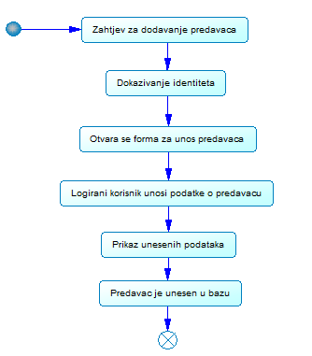

Slika 11. Aktivnosti sistema prilikom dodavanja predavača

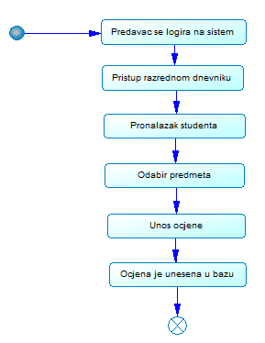

Slika 12. Aktivnosti sistema prilikom unosa ocjene

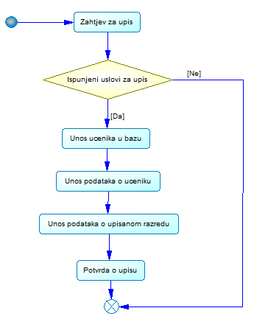

Slika 13. Aktivnosti sistema prilikom unosa novog učenika

## 

### Domain model

Domain model predstavlja reprezentaciju konceptualnih klasa stvarnog svijeta. Bitno je naglasiti da domain model u stvari ne predstavlja softverske komponente. Što znači da to nije skup dijagrama koji opisuju softverske klase ili softverske objekte.

U UML notaciji domain model se ilustruje kao skup dijagrama klasa na kojima se ne prikazuju operacije. Domain model može uključivati:

* Objekte iz domene problema (ili konceptualne klase)
* Veze između konceptualnih klasa
* Atribute konceptualnih klasa

|  |  |
| --- | --- |
| **Kategorija koncept. klasa** | **Primjeri** |
| **fizičke ili opipljive stvari** | **Dokument** |
| **opisi ili specifikacije stvari** |  |
| **mjesta** | **Država, grad, škola** |
| **transakcije** |  |
| **uloge osoba** | **Predavač, Učenik, Administrator, Uprava** |
| **stvari koji sadrže druge objekte ("containers")** | **Odjeljenje (sadrži predmete),Razred (sadrži odjeljenja), Škola(sadrži razrede)** |
| **objekti unutar drugih objekata** | **Predmet (dio odjeljenja), Odjeljenje(dio razreda), Razred(dio škole)** |
| **drugi računari ili vanjski sistemi** |  |
| **apstraktne imenice** |  |
| **organizacije, dijelovi organizacije** | **Škola, Razred, Odjeljenje** |
| **događaji** | **Upis učenika** |
| **pravila** | **UslovZaUpis** |
| **katalozi** | **Lista učenika u odjeljenju** |
| **zapisi o nekom događaju** |  |
| **finansijski instrumenti i usluge** |  |
| **dokumenti, knjige...** | **Rodni list** |

Tabela 34. Konceptalne klase



Slika 14. Domain model

## Modeliranje interakcije sa sistemom

Sistem sekvencijalni dijagrami se koriste kako bi opisali vrijeme trajanja poruke i način komuniciranja između objekata u sistemu. Što znači da sistem sekvencijalni dijagrami prikazuju vremensku komponentu i poruke koje se prosljeđuju među objektima kako bi se izvršile posmatrane operacije. Objekti predstavljaju imenovane ili neimenovane instance klasa ili drugih stvari poput saradnje, komponente ili čvorova.

Dijagram sekvenci predstavlja grafičku prezentaciju dinamičke interakcije, gdje objekti komuniciraju preko sekvenci poruka, odnosno prikazuju dinamičku saradnju između objekata u datom vremenu. Moguće ih je prevesti u kolaboracijske dijagrame i obratno.

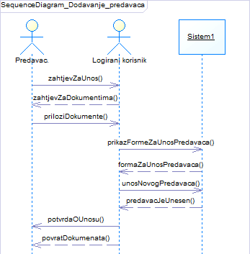

Slika 15. Interakcija korisnika sa sistemom prilikom dodavanja predavača

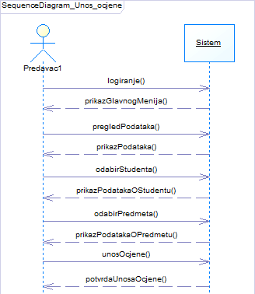

Slika 16. Interakcija predavača sa sistemom prilikom unosa ocjene

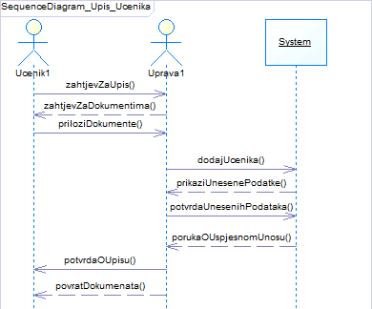

Slika 17. Interakcija korisnika sa sistemom prilikom upisa učenika

### Ugovori operacija

|  |  |
| --- | --- |
| **CO1:** | **Ugovor operacije Dodavanje predavača** |
| **Operacija:** | zathjevZaUnos() |
|  | unosPodatakaOPredavacu() |
| **Povezan sa:** | Use-case: Dodaj predavača |
| **Preduslovi:** | Administrator je prijavljen na sistem |
| **Rezultati:** | * Kreirana instanca predavač * Postavljanje vrijednosti instance predavač |

Tabela 35. Ugovor operacije Dodavanje predavača

|  |  |
| --- | --- |
| **CO1:** | **Ugovor operacije Unos ocjene** |
| **Operacija:** | odabirStudenta() |
|  | potvrdaUnosa() |
| **Povezan sa:** | Use-case: Unos ocjene |
| **Preduslovi:** | Učenik je upisao odjeljenje i predmete |
| **Rezultati:** | * Kreirana instanca ocjena * Kreirana instance učenik * Kreirana instanca predmet * Postavljanje vrijednosti instancama |

Tabela 36. Ugovor operacije Unos ocjene

|  |  |
| --- | --- |
| **CO1:** | **Ugovor operacije Upis učenika** |
| **Operacija:** | zahtjevZaUpis() |
|  | unosPodatakaOUceniku() |
| **Povezan sa:** | Use-case: Upis učenika |
| **Preduslovi:** | Uprava ili predavač je prijavljen na sistem |
| **Rezultati:** | * Kreirana instanca učenik * Postavljanje vrijednosti instanci učenik |

Tabela 37. Ugovor operacije Upis učenika

## Modeliranje strukture sistema

Koristi se kako bi prikazao postojanje klasa i njihove međusobne odnose pri logičkom oblikovanju sistema. Klasa predstavlja opis skupa objekata koji dijele iste atribute, metode, odnose i semantiku te se definira za svaku vrstu objekta. Objekat predstavlja entitet iz stvarnog svijeta ili neki koncept apstrakcije nečega što ima dobro definisane granice.



Slika 18. Struktura sistema

## Logička arhitektura

Predstavlja definiciju unutrašnje logike odnosa pojedinih entiteta. Predstavljena je nazivom temeljne funkcije s informacijskim inputima i odredištima. Osnovna korist od logičke n-tier arhitekture je razdvajanje funkcionalnosti u jasno definirana pravila funkcioniranja i grupe pravila, te povećanja jasnoće i olakšanja održavanja kompletnog softverskog sistema.

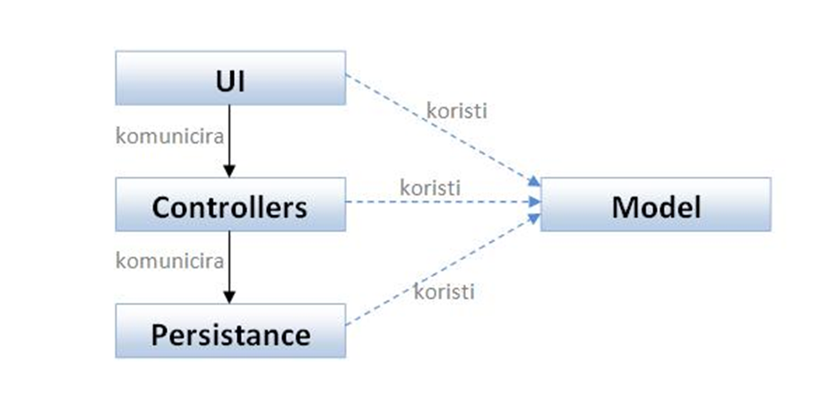

Slika 19. Logička arhitektura

## Raspored elemenata sistema

Deployment dijagram služi kako bi se opisale fizičke veze između softvera i hardvera u sistemu. Također predstavlja dobar prikaz kako komponente mogu biti distribuirane u sistemu.

Deployment dijagram pored toga predstavlja i platformu kojoj je aplikacija namjenjena, u ovom slučaju to je Java platforma pod Windows okruženjem.

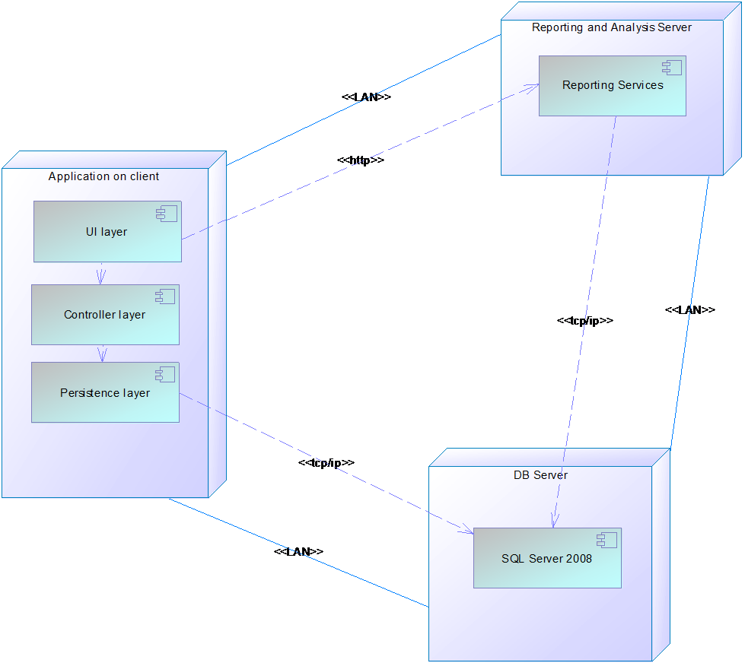

Slika 20. *Deployment* dijagram

## Fizički model i baza podataka

Fizički model je predstava fizičku organizaciju podataka unutar sistema, koja će kasnije biti predstavljena kao baza podataka. Ovim dijagramom se predstavljaju entiteti od kojih svaki ima određen broj atributa, te jedan (u nekim slučajevim i više) atribut predstavlja primarni ključ entiteta. Svaki od atributa ima svoj naziv i tip (cijeli broj, niz karaktera ...), dok je primarni ključ predstavljen tako što je podvučen punom linijom.



Slika 21. Predstava fizičkog modela podataka

Iz prethodno opisanog fizičkog modela kreira se baza podataka. Svaki entitet iz fizičkog modela predstavlja jednu tabelu u bazi podataka, dok atributi tog entiteta prestavljaju kolone u tabeli.

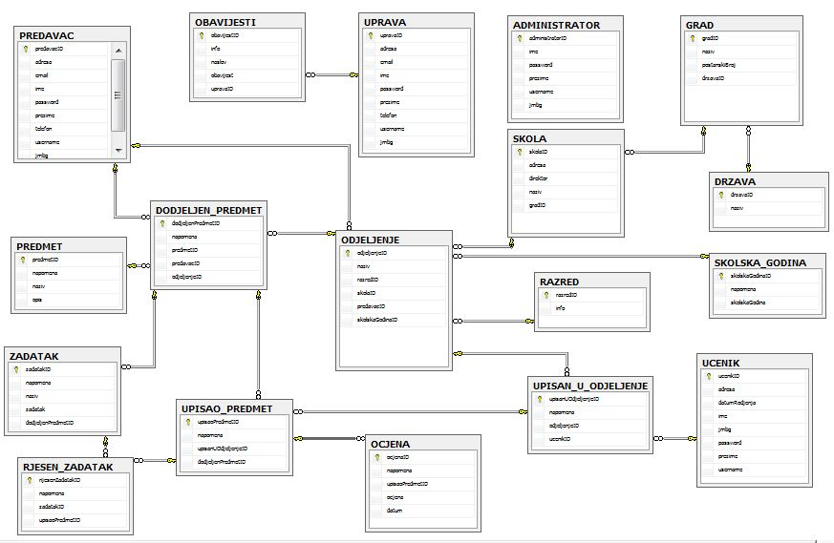

Slika 22. Shema baze podataka u MSSQL serveru

## Testiranje aplikacije

Prije nego što aplikacija bude implementirana za korištenje u školama bilo je potrebno izvršiti testiranje kako bi se uvjerili da aplikacija radi ispravno, te da omogućava obavljanje aktivnosti za koje je namjenjena. Testiranje aplikacije je vršio sam autor u toku izrade aplikacije, ako i finalno testiranje nakon što je aplikacija završena.

### Verifikacija

Nakon što je izvršeno testiranje ispostavilo se da aplikacija izvršava sve operacije na način kako je definisano u samom planiranju. Svi postavljeni ciljevi su uspješno izvršeni.

### Validacija

Proces validacije je urađen detaljno nad cijelom aplikacijom. Sve forme koje zahtjevaju unos podataka su od strane korisnika su detaljno testirane. Pretraživanja podataka su testirana sa svim dozvoljenim i nedozvoljenim unosima kao i prikaz rezultata pretrage. Nakon unosa podataka od strane korisnika, izvšena je provjera da li se podaci ispravno upisuju u bazu, odnosno u tabele predviđene za odrađene unose. Nakon procesa validacije aplikacija je u potpunosti opravdala očekivanja te ispunila postavljene ciljeve.

## Uputstvo za upotrebu

Prilikom pokretanja aplikacije, prvo što korisnik vidi je naslovna strana, na kojoj može da bira da li će da pregleda obavijesti, pregleda informacije o školi, prijavi se na sistem ili izlaz iz aplikacije.

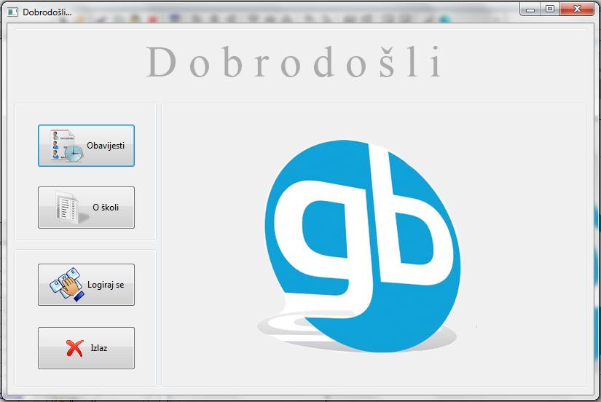

Slika 23. Naslovna

Ako želi pregledati obavijesti koje su postavili predavači ili uprava, pootrebno je da odaberu dugme obavijesti i otvara se forma na kojoj može vidjeti obavijesti sortirane tako da je posljednja objavljena obavijest na vrhu liste.

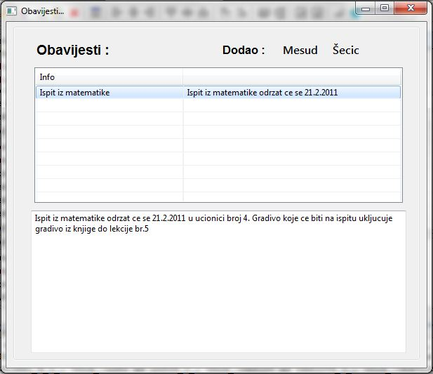

Slika 24. Obavijesti

Ako korisnik želi saznati više informacija o samoj školi, potrebno je da na naslovnoj strani odabere opciju „O školi“. Nakon toga se otvara dokument koji prikazuje sve dostupne informacije koje postoje o školi, unesene od strane uprave.

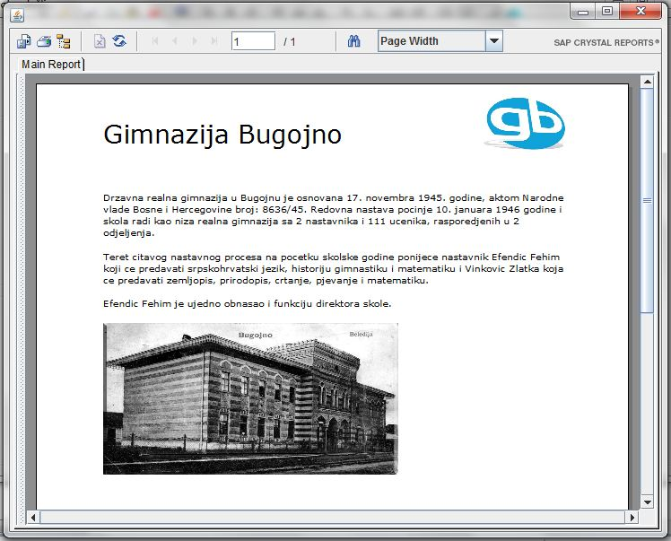

Slika 25. O školi

Ako korisnik ima kreiran korisnički račun, bilo da je to administrator, uprava, predavač ili učenik, i želi da se prijavi na sistem potrebno je da odabere opciju za prijavu. Nakon toga se otvara nova forma u kojoj korisnik unosi svoje korisničko ime i lozinku nakon čege je potrebno da odabere dugme za logiranje. Ukoliko neki od podataka nije ispravan, forma ispisuje poruku kako podaci za prijavu nisu ispravni te omogućava ponovni unos. Korisnik ima mogućnost da odabere da li će sistem zapamtiti i korisničko ime i lozinku, samo korisničko ime, ili ništa od navedenog.

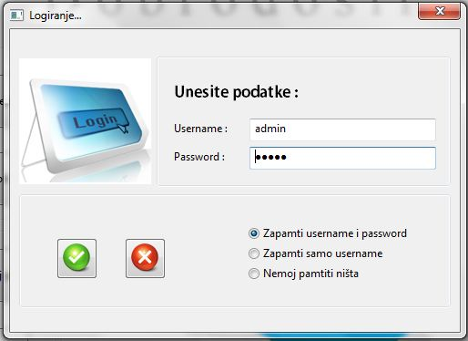

Slika 26. Prijava

### Uputstvo za upotrebu: Administrator

Ukoliko se korisnik prijavi kao administrator otvara mu se nova forma na kojoj može vidjeti ili izmijeniti vlastite podatke te potvrditi izmjenu pritiskom na dugme „Izmjeni“.

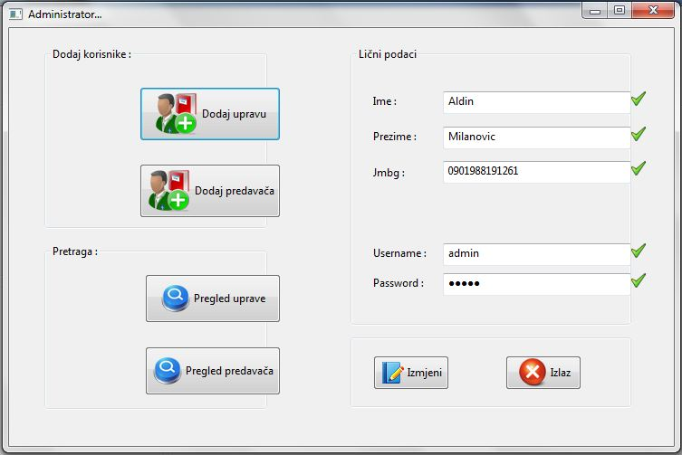

Slika 27. Administrator

Administrator ima mogućnost dodavanja novog korisnika uprave, tako što će odabrati opciju za unos uprave. Nakon toga se otvara nova forma na kojoj administrator unosi podatke o upravi te potvrđuje unos.

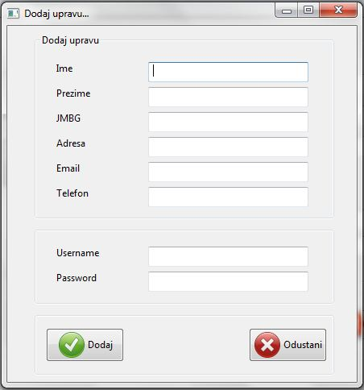

Slika 28. Dodaj upravu

Osim uprave, administrator može dodati i predavače tako što će odabrati opciju za unos predavača. Nakon toga se otvara nova forma na kojoj administrator unosi podatke o predavaču te potvrđuje unos.

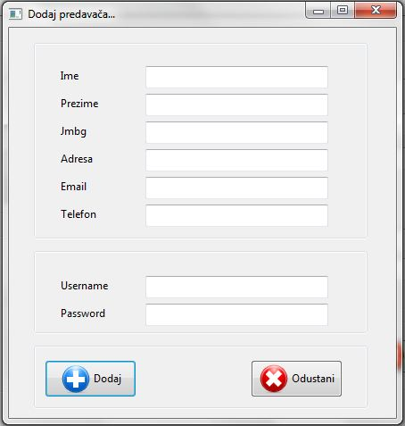

Slika 29. Dodaj predavača

Ako želi da pregleda listu svih korisnika tipa uprava, administrator bira opciju za pregled uprave. Otvara se nova forma u kojoj administrator može unijeti prezime ili dio prezimena korisnika, te pritisnuti dugme za pretragu nakon čega se u tabeli ispod prikazuju traženi korisnici. Ukoliko želi vidjeti listu svih korisnika tipa uprava dovoljno je samo da odabere dugme „Traži“ nakon čega će se u tabeli ispod prikazati lista svih korisnika tipa uprava.

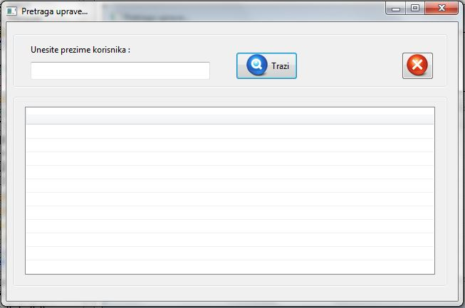

Slika 30. Pretraga uprave

Kao i sa upravom, administrator može izvršiti pretragu predavača na potpuno identičan način.

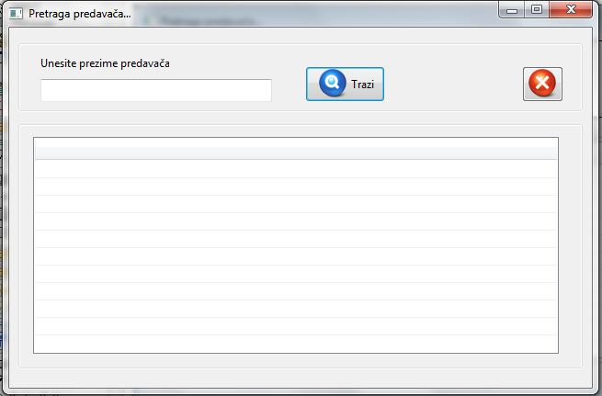

Slika 31. Pretraga predavača

Kada korisnik administrator želi da završi sa radom, potrebno je samo da odabere dugme za izlaz iz aplikacije, te se vraća na naslovnu stranu.

### Uputstvo za upotrebu: Uprava

Ako se korisnik logira kao uprava, otvara se nova forma na kojoj korisnik vidi vlastite podatke koje može izmjeniti tako što će promjeniti određeni podataka i pritisnuti dugme „Izmjeni“.

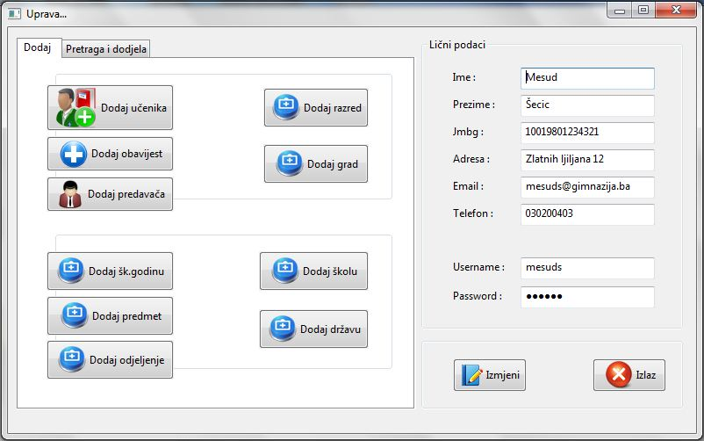

Slika 32. Uprava

Uprava ima mogućnost dodavanja novog učenika tako što će odabrati opciju za upis učenika, unijeti potrebne podatke o učeniku i potvrditi unos.

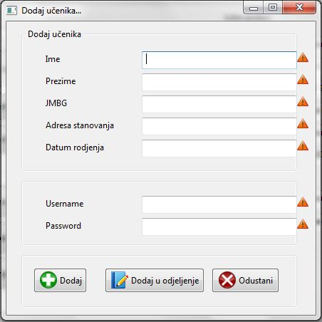

Slika 33. Dodaj učenika

Kako bi dodao novu obavijest korisnik odabere opciju za dodavanje obavijesti, unese potrebne podatke i potvrdi unos.

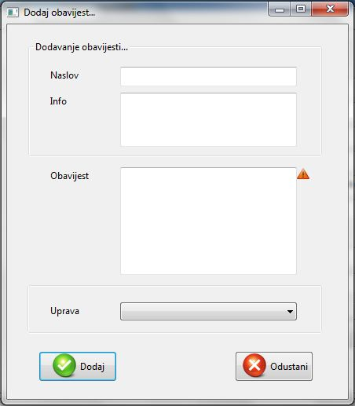

Slika 34. Dodaj obavijest

Uprava ima mogućnost dodavanja predavača, na isti način kao i administrator.



Slika 35. Dodaj predavača

Uprava dodaje i novi razred ukoliko je to potrebno. Razred dodaje tako što na glavnoj formi odabere opciju za unos razreda, te unese potrebne podatke i potvrdi unos.

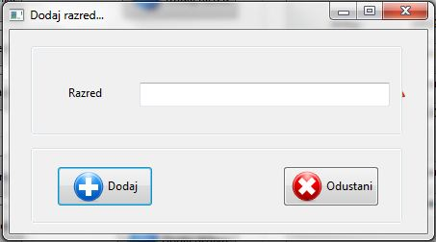

Slika 36. Dodaj razred

Za dodavanje novog grada potrebno je odabrati opciju za unos novog grada, nakon čega u formi za unos unese naziv, poštanski broj, te odabere državu u kojoj se grad nalazi.

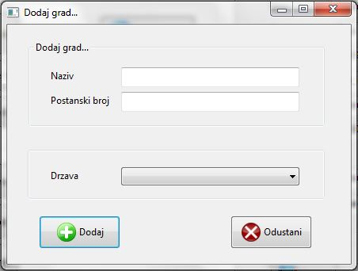

Slika 37. Dodaj grad

Za dodavanje nove školske godine odabire se opcija za unos školske godine, te unose potrebni podaci, nakon čega je potrebno potvrditi unos.

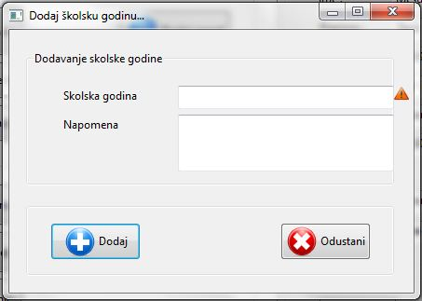

Slika 38. Dodaj školsku godinu

Kako bi dodao novi predmet potrebno je otvoriti formu za unos novog predmeta, popuniti potrebne podatke i potvrditi unos.

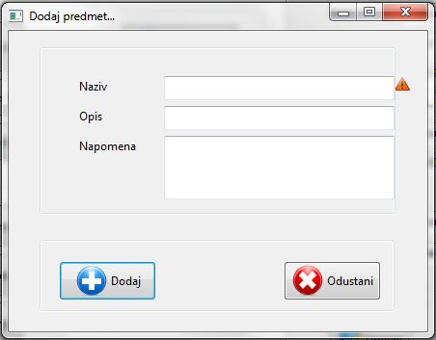

Slika 39. Dodaj predmet

Uprava dodaje i nova odjeljenja, tako što odabere opciju za unos novog odjeljenja. Nakon toga se otvara nova forma na kojoj korisnik unosi naziv odjeljenja. Zatim je potrebno da odabere koji je razred, te razrednika, školu i školsku godinu i potvrditi unos.

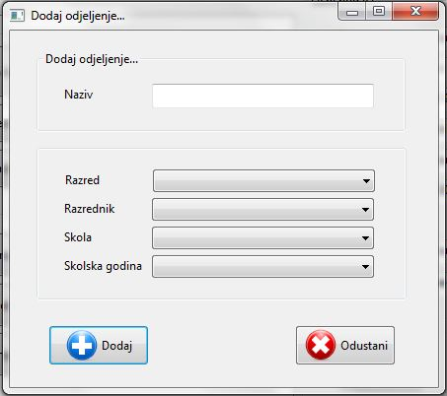

Slika 40. Dodaj odjeljenje

Za dodavanje nove škole potrebno je otvoriti formu za unos škole, unijeti potrebne podatke i potvrditi unos.

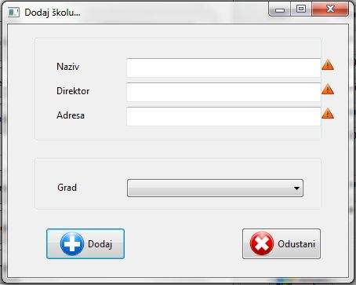

Slika 41. Dodaj školu

Za unos nove države je isti postupak kao i za ostale unose.

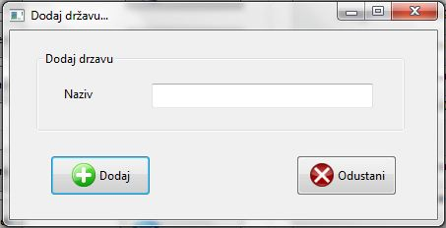

Slika 42. Dodaj državu

Za pregled svih učenika potrebno je otvoriti formu za pretragu učenika. Pritiskom na dugme „Traži“ ispisuje se lista svih učenika. U polje za unos teksta moguće je unijeti prezime ili dio prezimena i pritisnuti dugme za pretragu nakon čega se ispisuje lista traženih učenika. Na istoj formi je moguće dodati ocjenu učeniku, dodati novog učenika ili izmjeniti podatke odabranog učenika.

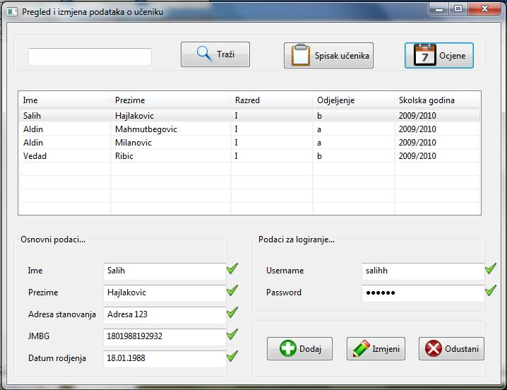

Slika 43. Pregled i izmjena podataka o učeniku

Za upis učenika u odjeljenje potrebno je odabrati opciju za upis u odjeljenje nakon čega se otvara nova forma. Korisnik odabire učenika i odjeljenje u koje želi upisati učenika te potvrđuje unos.

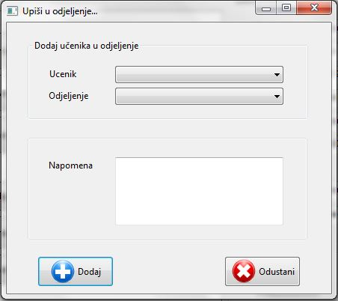

Slika 44. Upiši u odjeljenje

Na isti način se vrši dodjela predmeta određenom predavaču.

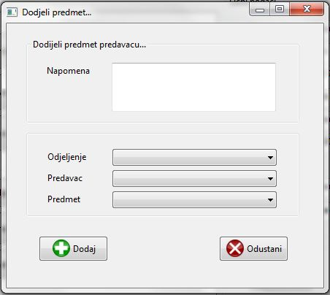

Slika 45. Dodijeli predmet predavaču

Kao i u prethodna dva slučaja, i dodjela pojedinog predmeta određenom učeniku se vrši na isti način.

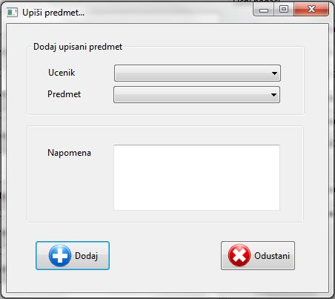

Slika 46. Upiši predmet

### Uputstvo za upotrebu: Predavač

Ukoliko se korisnik logira kao predavač, otvara se forma za predavača na kojoj može pregledati i izmjeniti vlastite podatke.

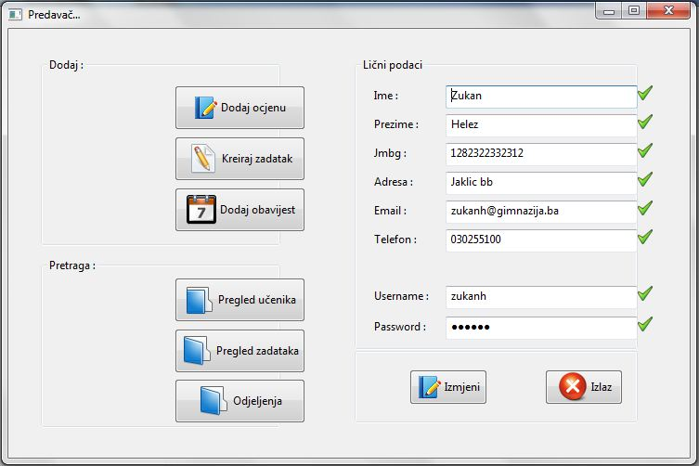

Slika 47. Predavač

Ukoliko predavač želi upisati ocjenu određenom studentu potrebno je da odabere opciju za unos ocjene. Nakon toga se otvara nova forma na kojoj korisnik bira odjeljenje u kojem se učenik nalazi, nakon toga bira učenika, te predmet koji je učenik upisao.

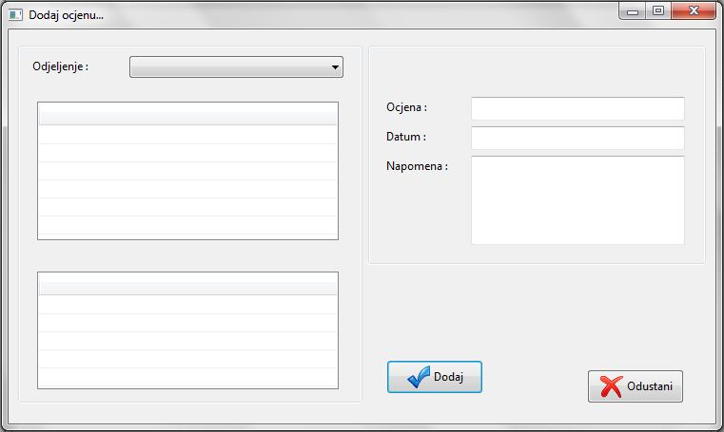

Slika 48. Dodaj ocjenu

Ako želi dodati zadatak koji će studenti moći riješiti, potrebno je da korisnik odabere opciju za dodavanje novog zadatka, te odabere odjeljenje i predmet za koji dodaje zadatak, unijeti naziv i tekst zadatka te potvrditi unos.

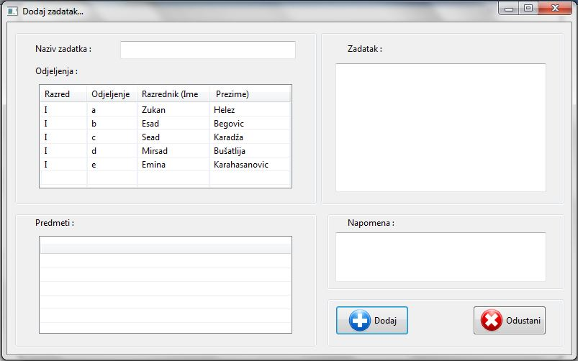

Slika 49. Dodaj zadatak

Za dodavanje nove obavijesti kod predavača je isti postupak kao i kod uprave.



Slika 50. Dodaj obavijest

### Uputstvo za upotrebu: Učenik

Ako se učenik logira na sistem otvara mu se forma na kojoj vidi vlastite podatke, te može editovati iste. Osim toga može pregledati svoje ocjene, te riješiti zadatak.

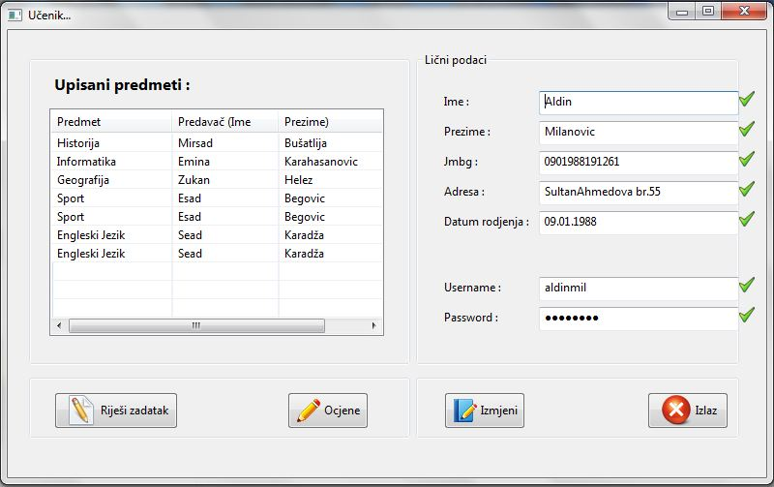

Slika 51. Učenik

Da bi riješio zadatak učenik odabire formu za rješavanje zadataka, odabire predmet, odjeljenje i zadatak, te unosi rješenje i potvrdi unos.

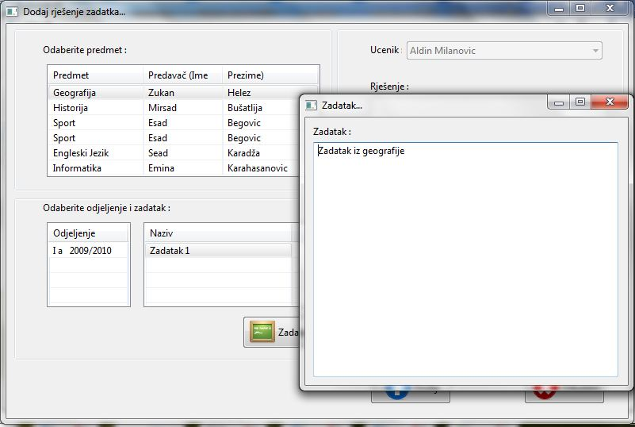

Slika 52. Riješi zadatak

### Izvještaji

Moguće je kreirati izvještaji određenih pretraga. Na slijedećim slikama su prikazani neki od izvještaja:

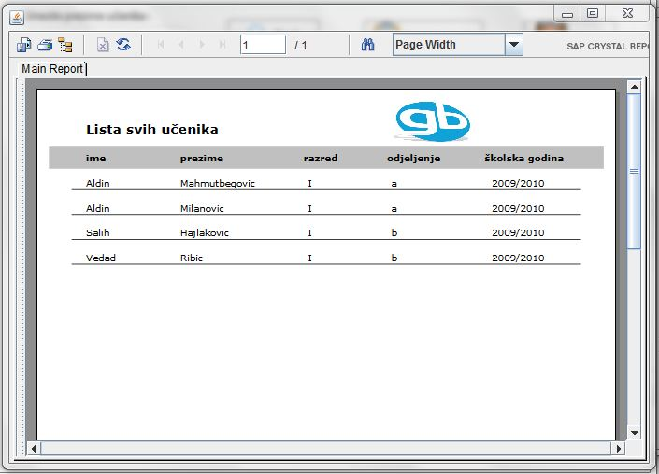

Slika 53. Izvještaj - lista svih učenika

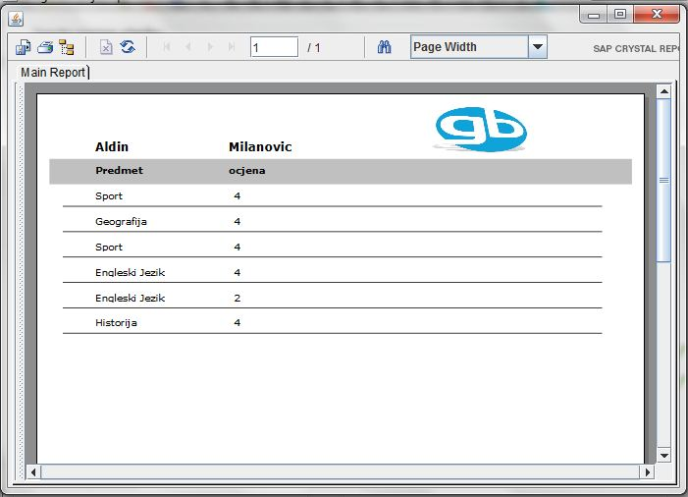

Slika 54. Izvještaj - ocjene selektovanog učenika

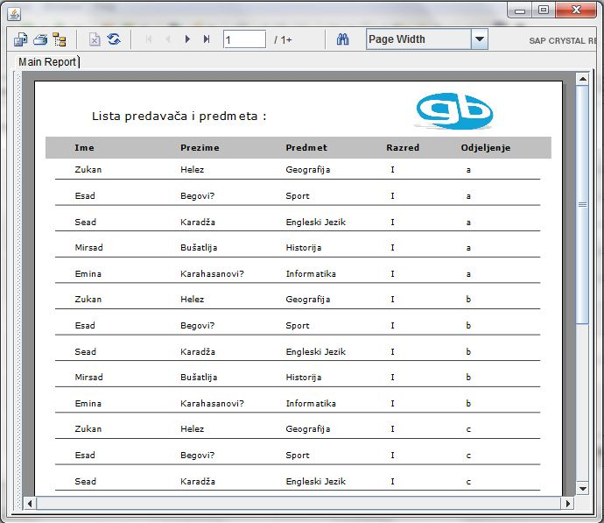

Slika 55. Izvještaj - lista predavača i predmeta

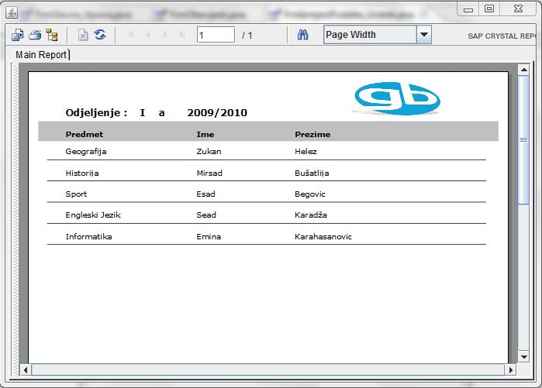

Slika 56. Izvještaj - lista svih predmeta

## Zaključak

Aplikacija za sistem elektronskog učenja je dizajnirana kako bi obezbjedila sigurniji i mnogo lakši rad svim prosvjetnim radnicima u BiH, kao i njihovim nadležnim. Prije samog početka dizajniranja aplikacije, a na osnovu informacija iz određenih srednjoškolskih ustanova, jasno je bilo da je sistem koji se trenutno koristi dosta zastarjeo.

Iz tog razloga ova aplikacija predstavlja dugoročno rješenje za sve škole, za upravu koja je u mogućnosti na mnogo jednostavniji i pregledniji način voditi evidenciju o uposlenicima, kao i učenicima. Predavačima omogućava lakši uvid u odjeljenja, studente po pojedinom odjeljenju, te unos ocjena i kreiranje zadataka iz pojedinih predmeta. Učenicima daje uvid u vlastite informacije, kao i mogućnost da vidi sve ocjene iz svih predmeta na jednom mjestu i mnogo lakše nego što bi to bilo na tradicionalni način koji se trenutno koristi. Osim toga može pregledati sve zadatke koje je kreirao određeni predavač, te ukoliko to želi može dodati rješenje za svaki zadatak iz predmeta koje je upisao.

Ostalim korisnicima, koji ne idu u navedenu školi, kao što su npr. roditelji, daje mogućnost pregleda obavijesti radi lakše kontrole učenika, te je moguće na lakši način doći do podataka o učeniku.

Aplikacija ima mogućnost da radi na svim operativnim sistemima, uz male izmjene, te ne zahtjeva računare sa velikim performansama, tako da ju je moguće implementirati u bilo kojem okruženju.

## Literatura

* + - 1. Uvod u upravljanje projektom, Murat Prašo, Univerzitetska knjiga 2005.

1. Beginning Java 2 JDK 5 Edition, Ivor Horton, 2005.
2. Beginning Java and Flex, Filippo di Pisa, 2009.
3. Hibernate Reference Documentation
4. DL materijali iz predmeta Softverski inženjering i Interakcija čovjek-računar
5. <http://dev.mysql.com/>
6. <http://www.eclipse.org/>